

Manuel d’utilisation

des outils Pentaho

Jérôme Delécluse DA2I
Sylviane Vieira Base de données et Web

Pentaho Data Integration et Pentaho Report Designer
Pentaho, édité par la société éponyme fondée en 2004, est une suite logicielle décisionnelle.
Pentaho existe en version communautaire (licence LGPL) et commerciale (licence propriétaire).
Pentaho fournit toutes les fonctionnalités d’une suite Business Intelligence, avec entre autres :
- l’ETL, avec Pentaho Data Integration
- le reporting vec Pentaho Report Designer

Nous allons présenter les versions communautaires des outils Pentaho suivants :

Outil | Fonctionnalités
Pentaho Data Integration (PDI) | - Intégration des données :  - importation de données (de nombreux formats sont supportés : CSV, JSON, base ACCESS, fichier Excel…)  - Manipulation/transformation des données : tris, filtres…  - Vérification des données après ces transformations.
Pentaho Report Designer | - Génération de rapports aux formats PDF, HTML, XML, CSV, RTF, XLS  - sources de données multiples  - Intégration des composants Big Data de Pentaho Data Integration  - assistant de création de tableaux croisés

Pentaho Data Integration

Installation sous Debian

Vous pourrez télécharger la version communautaire de l'outil d'intégration de données en suivant ce lien :

https://community.hds.com/docs/DOC-1009855

Dans la section Download, vous trouverez la version stable actuelle :

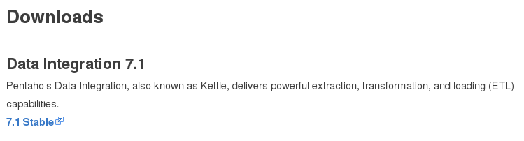

Le lien vous permet de télécharger un .zip :
> Clic droit sur le fichier obtenu puis « Extraire ici ».
> Le dossier obtenu contient un dossier « data-integration »
> Ce dossier contient un fichier spoon.sh.
> C'est ce fichier qui va vous permettre de lancer l'outil.

Ouvrez une session du Terminal :
> Placez vous dans le dossier data-integration
> Changez les droits sur spoon.sh pour donner des droits d'exécution :

chmod a+x spoon.sh

> Lancez le :

./spoon.sh

Vous obtiendrez l'espace de travail de l'outil d'intégration :

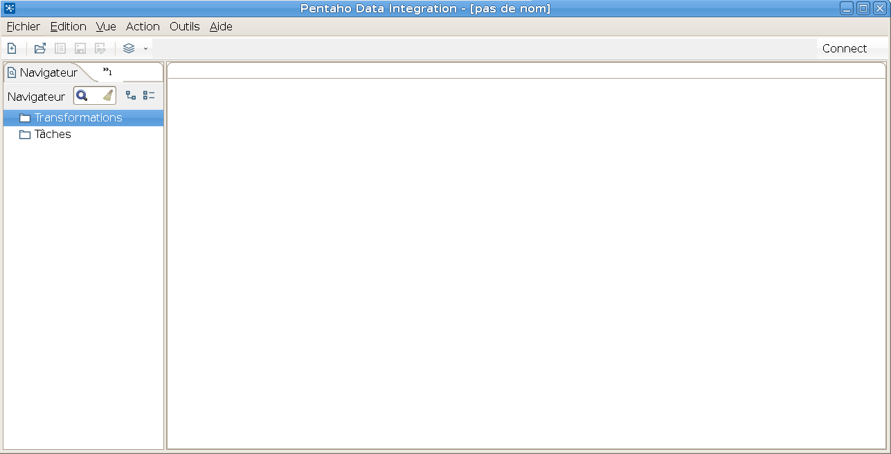
Le navigateur à gauche vous permet de créer des transformations et des tâches. Les transformations permettent d'importer et de manipuler les données, les tâches de vérifier que ces manipulations ont été effectuées correctement.

Création d'une transformation

Fichier > Nouveau > Transformation
La palette de création s'ouvre à gauche. Elle contient tous les outils de transformation et d'importation des données.

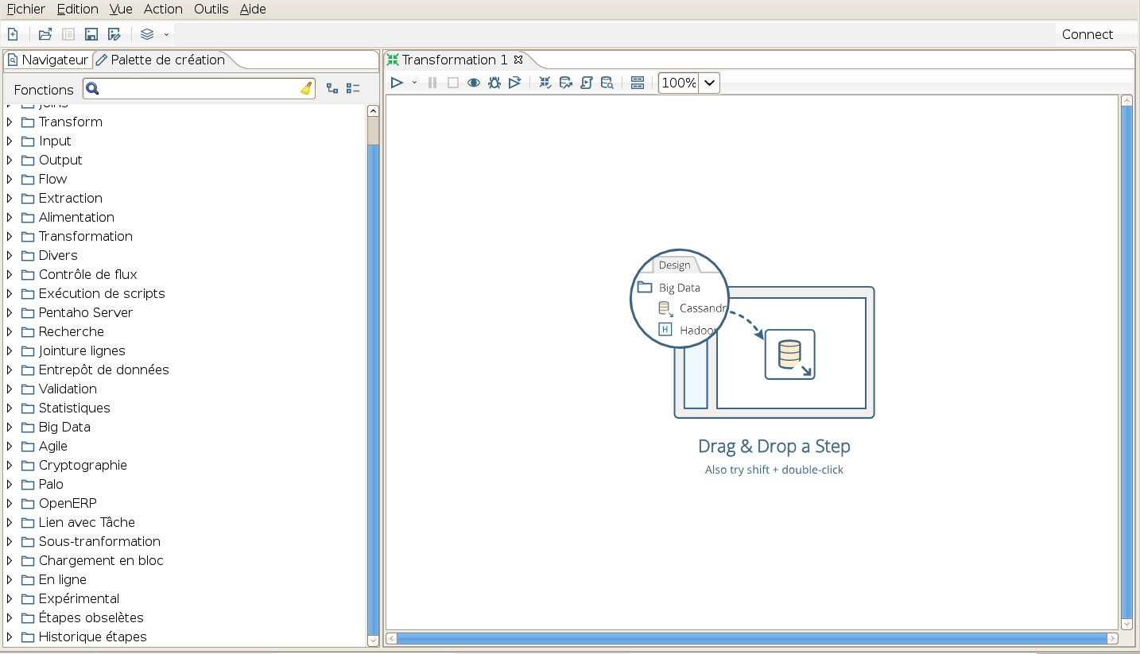

Votre projet s'appelle « Transformation 1 ». Vous pouvez l'enregistrer sous un autre nom :

Fichier > Enregistrer sous

Ajouter des sources de données
Nous allons, pour l'exemple, importer 2 fichiers CSV.
Vos 2 fichier CSV vont être joints, donc il est important qu'ils aient un champ commun.

Dans la palette, choisir :

Extraction > Extraction depuis un fichier CSV

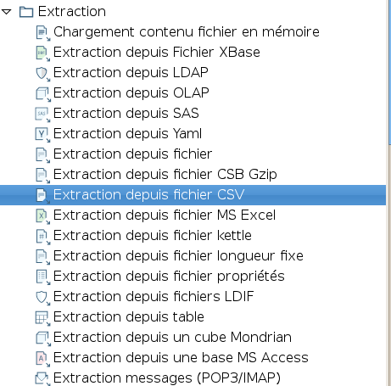

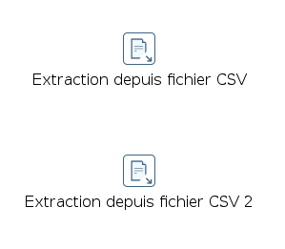
Glisser 2 de ces éléments sur la partie droite :

Pour chaque élément :

> Double cliquer dessus
> Vous pouvez donner un nom d'étape
> Vous devez renseigner le fichier à prendre en compte sur votre disque (champ « Fichier »)
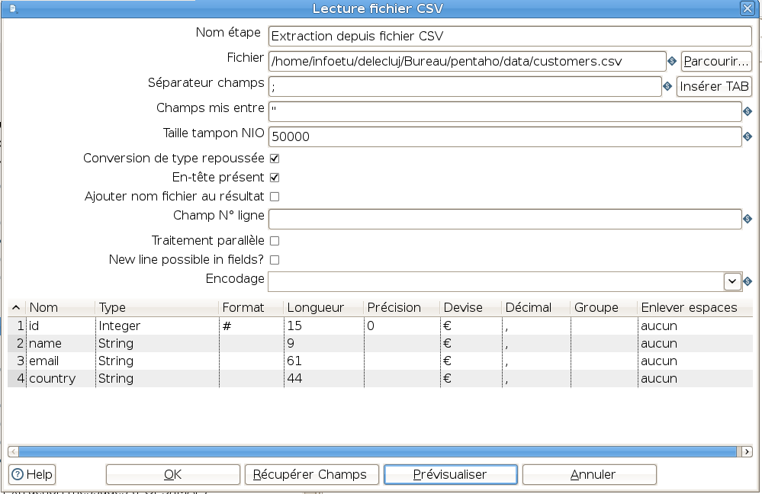

> Indiquer aussi le séparateur de champs de votre fichier CSV
> Cliquez sur « Récupérer les champs ». Cette étape permet de vérifier que les champs récupérés sont bien formatés.
> Vous pouvez aussi vérifier en cliquant sur « Prévisualiser ».

Vos données sont importées. Nous allons maintenant les trier.

Trier les données
Pour chacun de vos fichier CSV :

> Rajouter un module de tri :
> Dans la palette de création : Transformation > Tri lignes
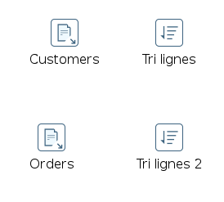

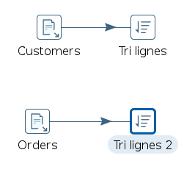

> Rajouter un lien entre chaque fichier et un tri :
> pour cela, maintenir SHIFT enfoncée
> relier la source (le fichier CSV) et le module de tri
> Sélectionner « Sortie principale de l'étape »

> Double cliquer sur chaque tri et sélectionner le champ sur lequel trier
> Récupérer les champs
> La liste des champs apparaît avec une colonne « Ascendant »
> Ne laisser « O » que pour le champ sur lequel vous voulez trier (l'élément commun de vos 2 fichiers)
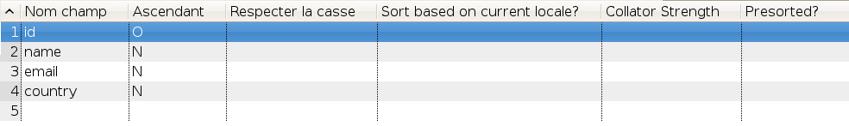

Effectuer une jointure
Maintenant que vos fichiers sont prêts à être triés, ils sont prêts à être joints.

> Dans la palette de création, choisir Jointure lignes > Jointure comparaison de lignes
> Insérer ce module dans votre schéma à droite
> Toujours en maintenant la touche SHIFT enfoncée, relier les 2 modules de tri à la jointure :
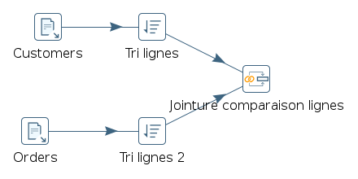

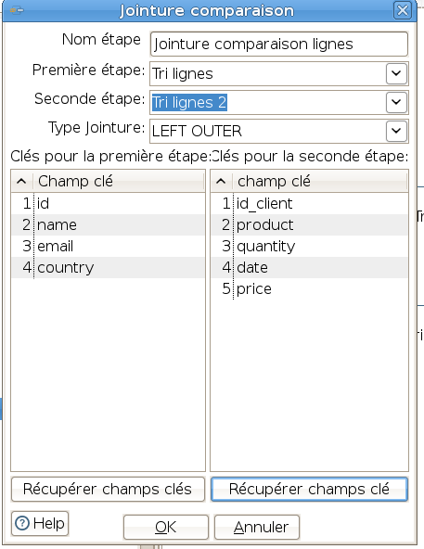
> Double cliquer sur le module de jointure
> Configurer la jointure :

> Sélectionner les 2 étapes de tri pour les étapes
> Sélectionner le type de jointure
> « Récupérer les champs »
> Ne conserver que le champs sur lequel faire la jointure (cliquer sur un champ à supprimer et appuyer sur Suppr pour en éliminer un)
> OK

La jointure est faite.

NB : vous n'avez toujours pas de données en sortie. Pour l'instant, nous ne faisons que mettre en place un processus de traitement des données, qui sera exécuté plus tard. Vous pouvez néanmoins prévisualiser vos données traitées dans le panneau Prévisualisation en bas :

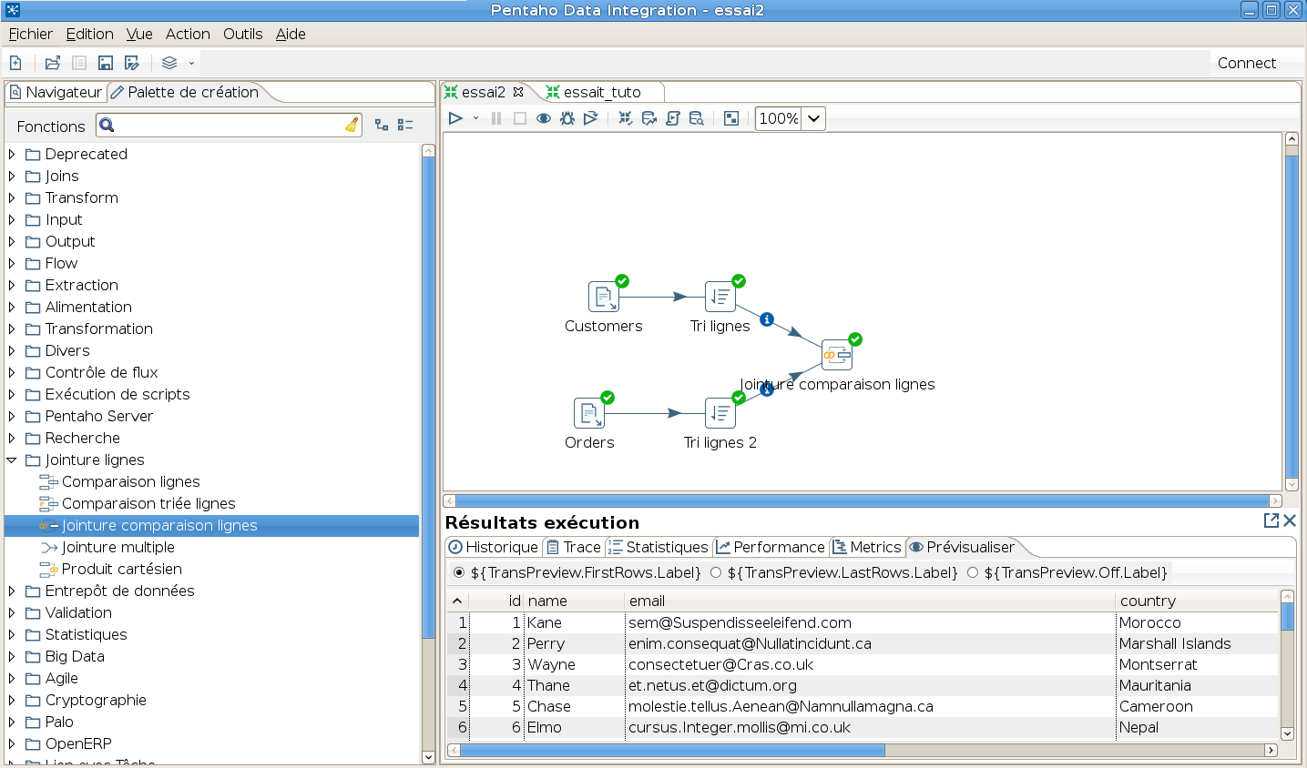
Vous remarquerez que le champ sur lequel nous avons fait la jointure apparaît 2 fois, une fois issu du 1ier fichier, une fois du second. Nous pouvons en éliminer un :

> Dans la palette : Transformation > Altération structure de flux
> Insérer l'élément après la jointure
> Le relier à la jointure
> Double cliquer cet éléments
> Onglet « Retirer »
> « Récupérer les champs>
> Sélectionner le champs à supprimer
> OK

Exporter les données traitées
Les données sont prêtes à être exportées. Dans le langage de Pentaho, on parle d'Alimentaion. Nous allons alimenter un fichier Excel avec les données traitées.

> Palette de création > Alimentation > Alimentation fichier Excel
> Relier cette étape à l'altération de flux
> Choisir « Sortie principale de l'étape »
> Double cliquer sur cette étape > Choisir l'emplacement du fichiers

Tout est prêt, nous allons pouvoir visualiser le résultat de nos manipulations.
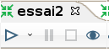
Pour cela, cliquer sur le bouton PLAY en haut à gauche :

Puis « Démarrer ».

Toutes vos étapes doivent maintenant porter un badge vert et votre fichier Excel contenir les informations traitées.

Gérer vos transformations
Les transformations sont faites pour être gérées par des tâches. C'est ce que nous allons créer :

> Menu Fichier > Nouveau > Tâche
> La pallette de création des tâches apparaît à gauche

Nous avons besoin que la tâche puisse lancer l'exécution de la transformation et vérifie que le fichier Excel a bien été créé :

> Dans la palette, choisir un élément :
> GENERAL > START
> GENERAL > Exécution transformations
> Evaluation > Vérification existence fichier
> Relier ces éléments
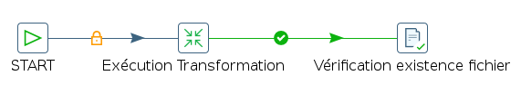

> Configurer les étapes :
> Pour l'exécution de la transformation : sélectionner « Parcourir » et choisir le fichier .ktr que vous avez sauvegardé. Ce fichier représente votre processus de transformation.
> Pour l'existence du fichier, faites de même en sélectionnant le nom de fichier de sortie.

> Exécuter la tâche en cliquant sur le bouton PLAY.

Toutes les étapes doivent être en vert.

Il est bien sûr possible de rajouter de nombreuses étapes de transformation et de tâches.

Un exemple avec JSON

Nous allons récupérer des données de 2 APIs qui vont nous donner 2 sources de données (JSON). Après quelques transformations, nous créerons un fichier JSON formaté tel que nous le souhaitons.

Il nous faut tout d’abord 2 URLs permettant de récupérer les données. Pour notre exemple, nous utiliserons les données de la Métropole de Lille (https://opendata.lillemetropole.fr/):

https://opendata.lillemetropole.fr/api/records/1.0/search/?dataset=musee&facet=commune&facet=code_postal

https://opendata.lillemetropole.fr/api/records/1.0/search/?dataset=cinemas-theatres-mel&facet=commune

Nous allons intégrer ces 2 sources de données en une.

Générer lignes
Le module “Générer lignes” permet de générer une (ou plusieurs) ligne(s) qui sera utilisée à l’étape suivante.
Cette ligne contient juste l’URL de notre future requête :

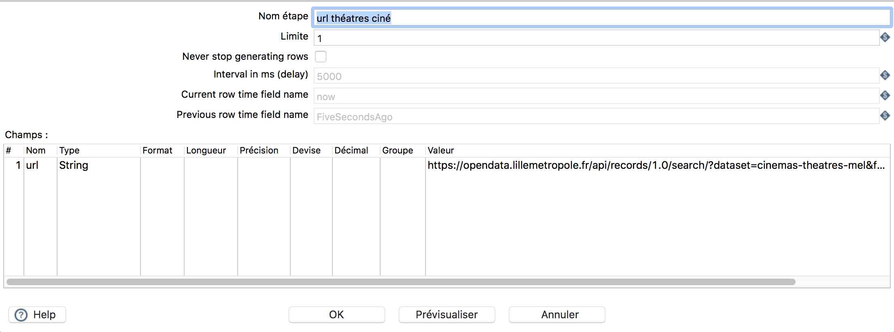

Nom: url
Type: String
Valeur: l’URL de la 1ière requête.

Nous pouvons faire la même chose avec la 2ième URL.

Client REST
Ce module va nous permettre de faire la requête et de récupérer les données.

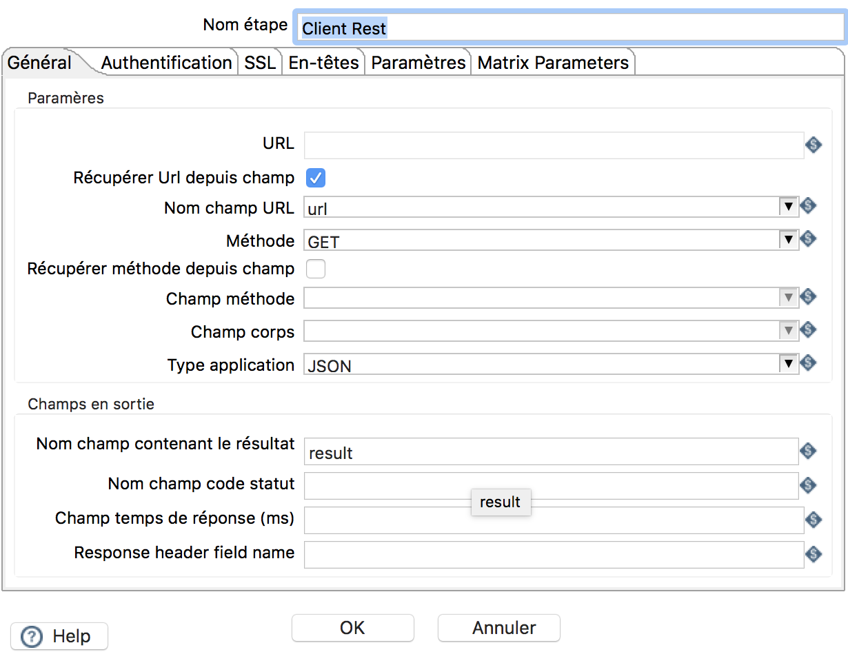

Les informations importantes:
- On récupère l’URL de la requête depuis un champ (celui de l’étape précédente)
- Le nom de ce champ est “url”
- La méthode de requête est GET
- Le type d’applications est JSON
- Pentaho rempli automatiquement le nom du champ qui contiendra le résultat: “result”

Faire de même pour la 2ième requête et relier les modules de cette façon:

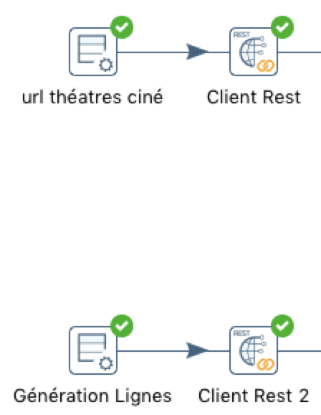

Nous avons donc récupérer les données provenant de 2 sources.

JSON Input
Ce module va nous permettre de traiter les champs des données JSON.

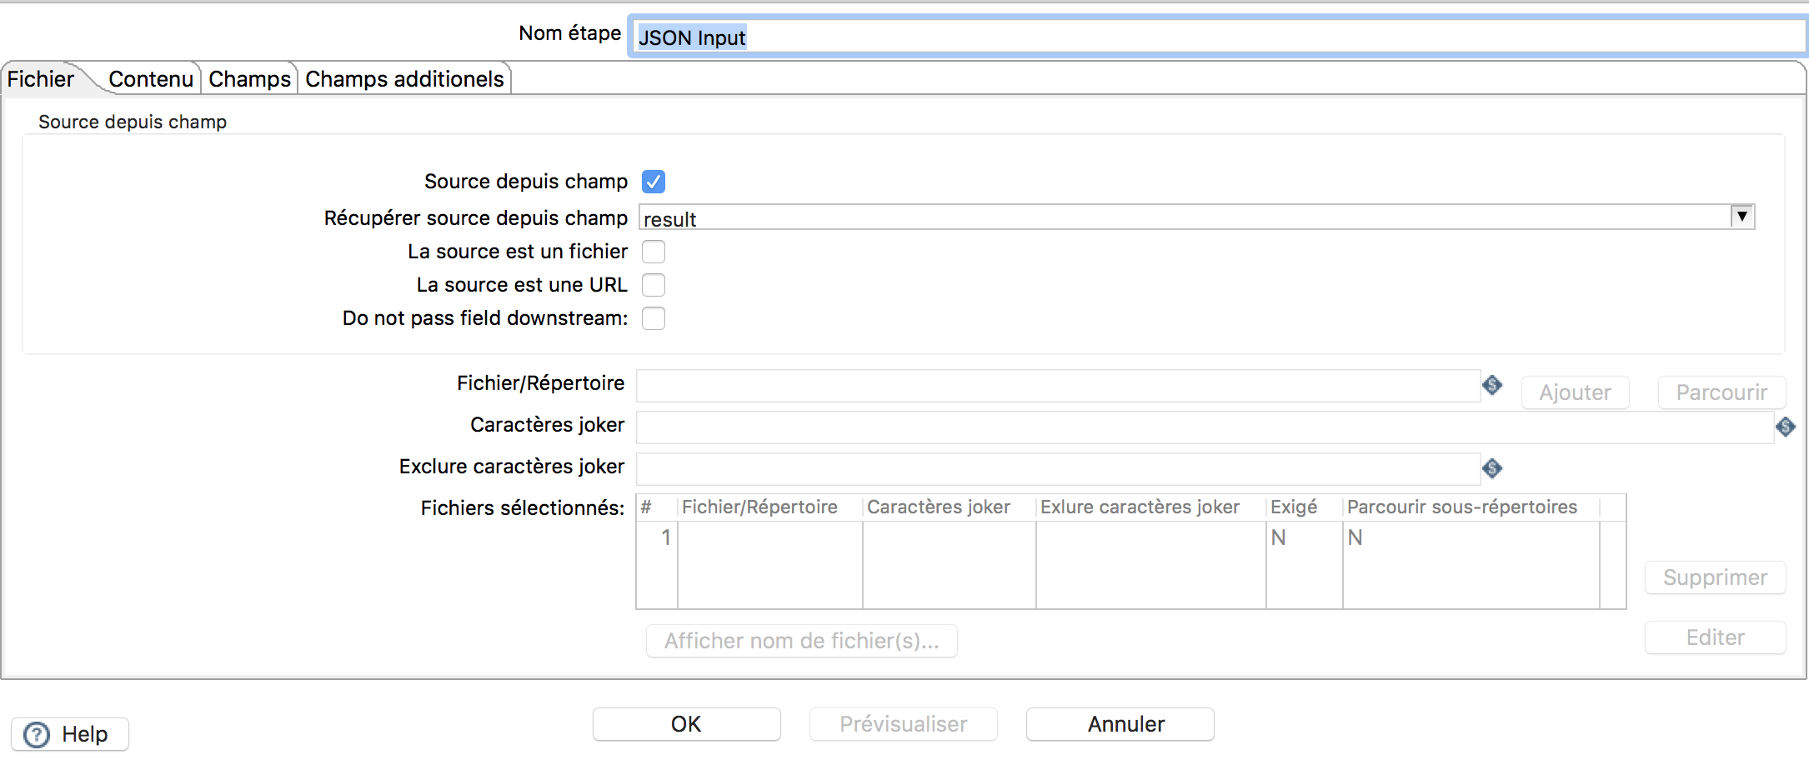

Dans l’onglet “fichier”:
- Cocher “Source depuis un champ”
- Choisir “result” dans “Récupérer source depuis champ”
  - C’est en effet où a été stocké le résultat de chacune de nos requêtes

Dans l’onglet “Champs”:

- Nous allons devoir spécifier chaque champ que nous voulons récupérer:
  - Entrer un libellé
  - Son chemin dans le JSON d’origine
  - Son type

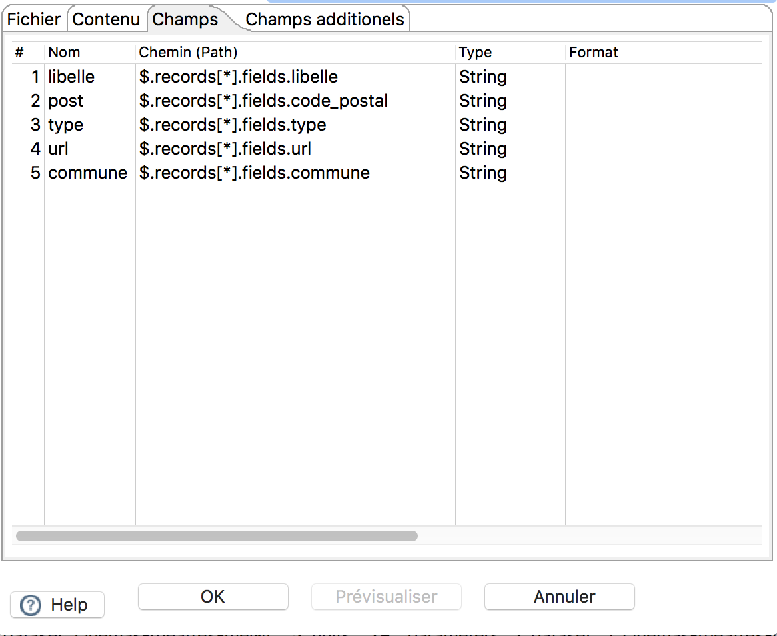

NB: pour plus d’explications sur la syntaxe des chemins JSON: JSON PATH

- Faire de même pour l’autre requête
- Relier chaque étape à la précédente comme ceci:

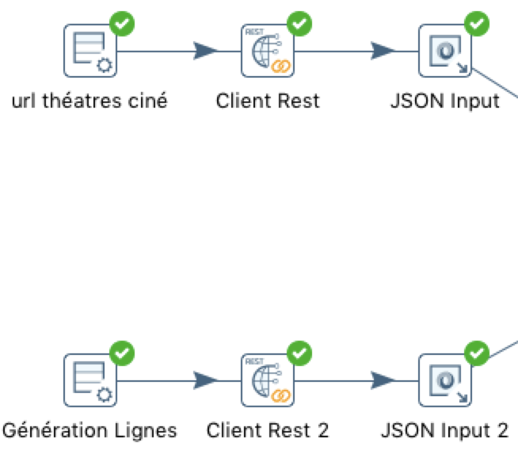

Mise en forme et tri des données
- Nous effectuons la sélection des champs que nous voulons garder:

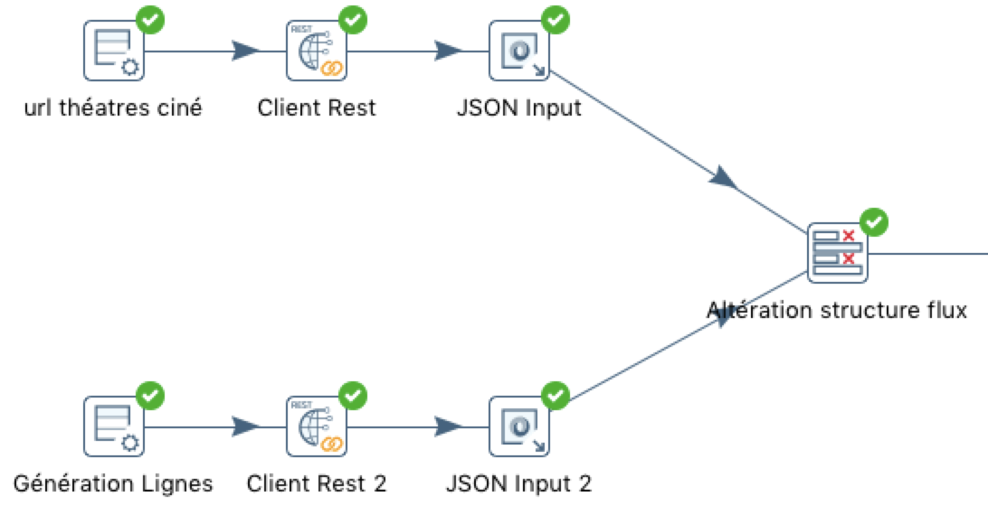

NB: comme nous voulons garder toutes les lignes des données des 2 provenances, nous n’effectuons pas de jointure, mais juste une agrégation de lignes:

- Tri des données (selon le code postal par exemple) et remplacement des valeurs nulles:

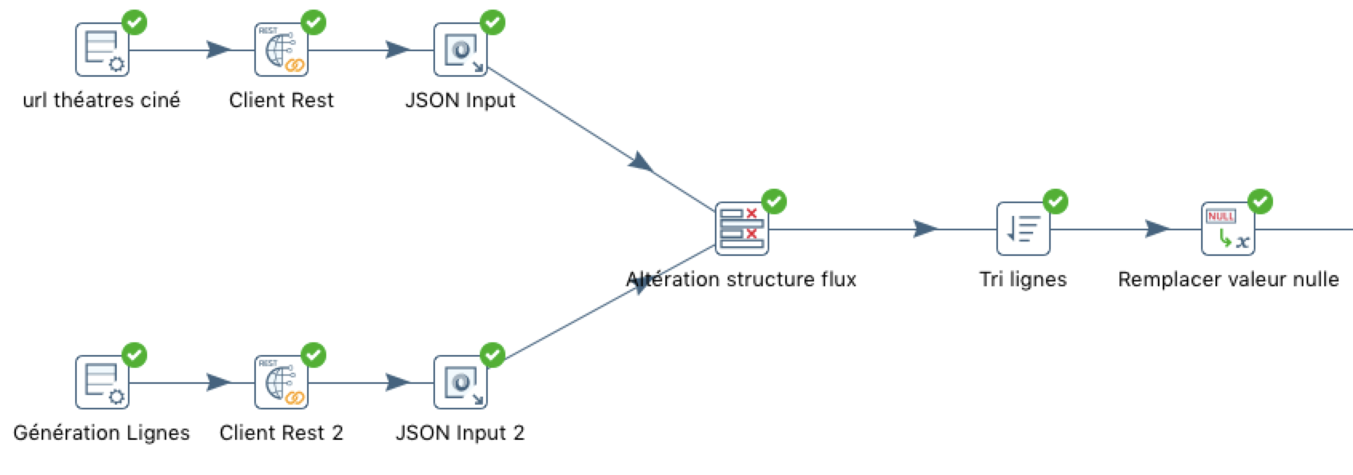
NB: le remplacement des valeurs nulles peut être effectué sur des champs ou des types de données.

Ici, comme seuls les champs url pouvaient être nuls, nous avons fait un remplacement sur ce champ uniquement:

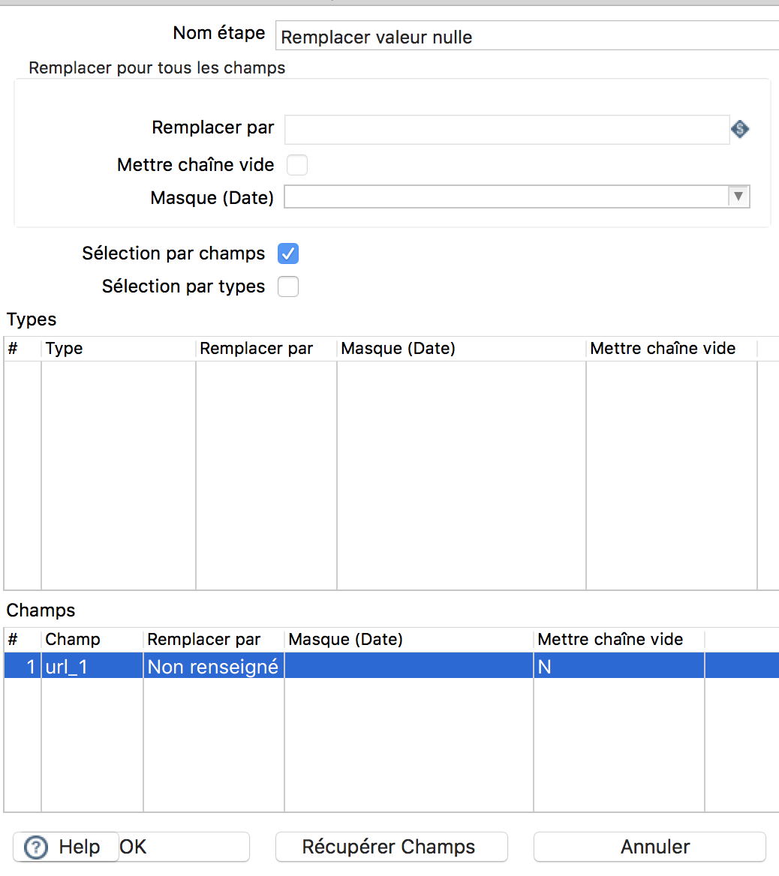

Sauvegarder dans un fichier JSON
Nous utilisons le module “JSON output”:

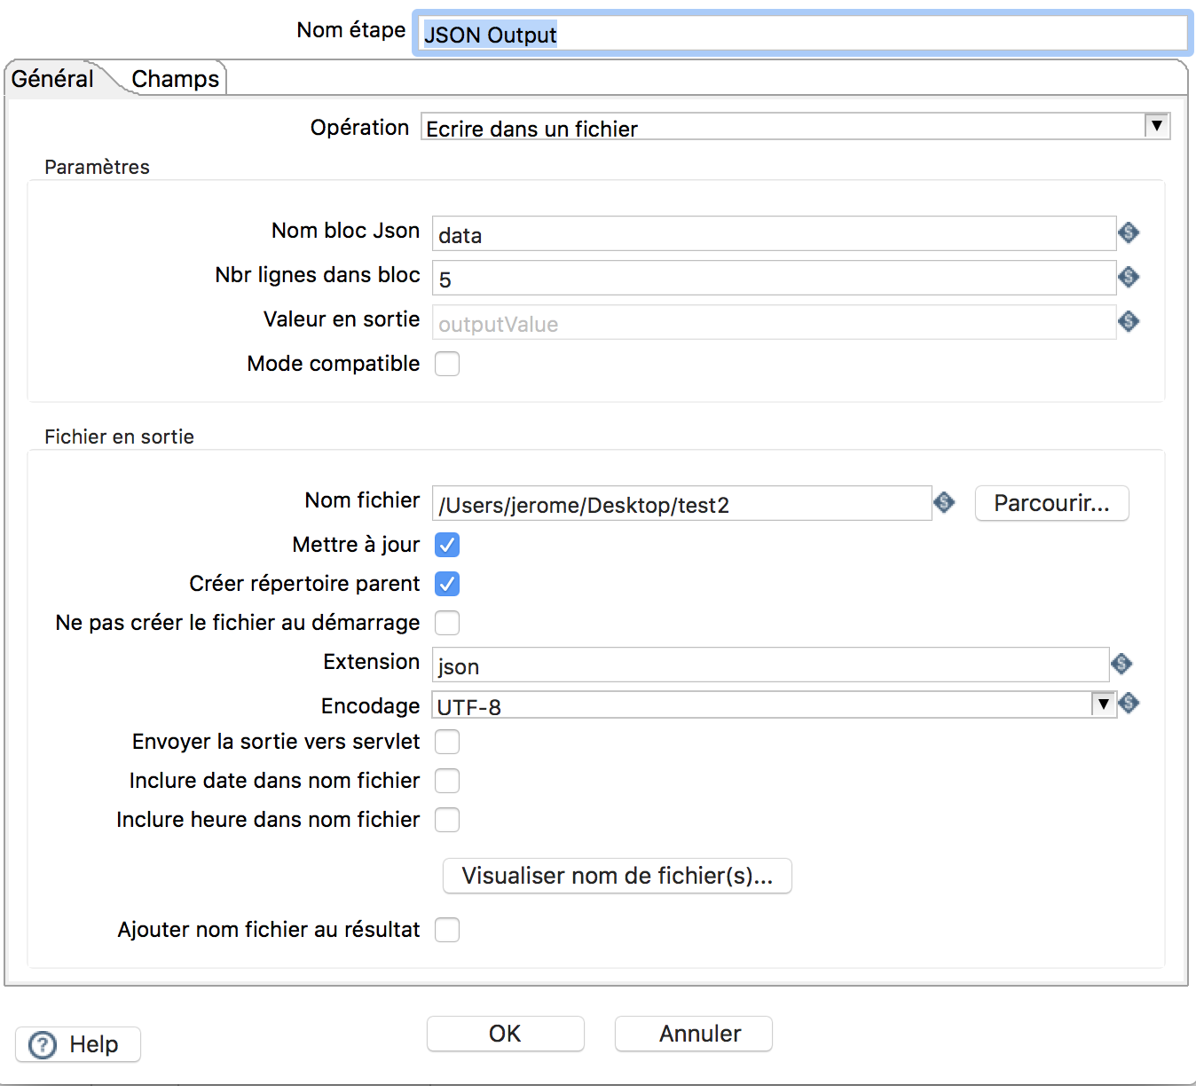

- Nous allons écrire dans un fichier
- Le nom du bloc JSON sera “data”
- Il contiendra 5 lignes (libelle, code postal, commune, type, et url)

Dans l’onglet “Champs”:

- “Récupérer les champs” -> les 5 champs que nous voulons récupérer

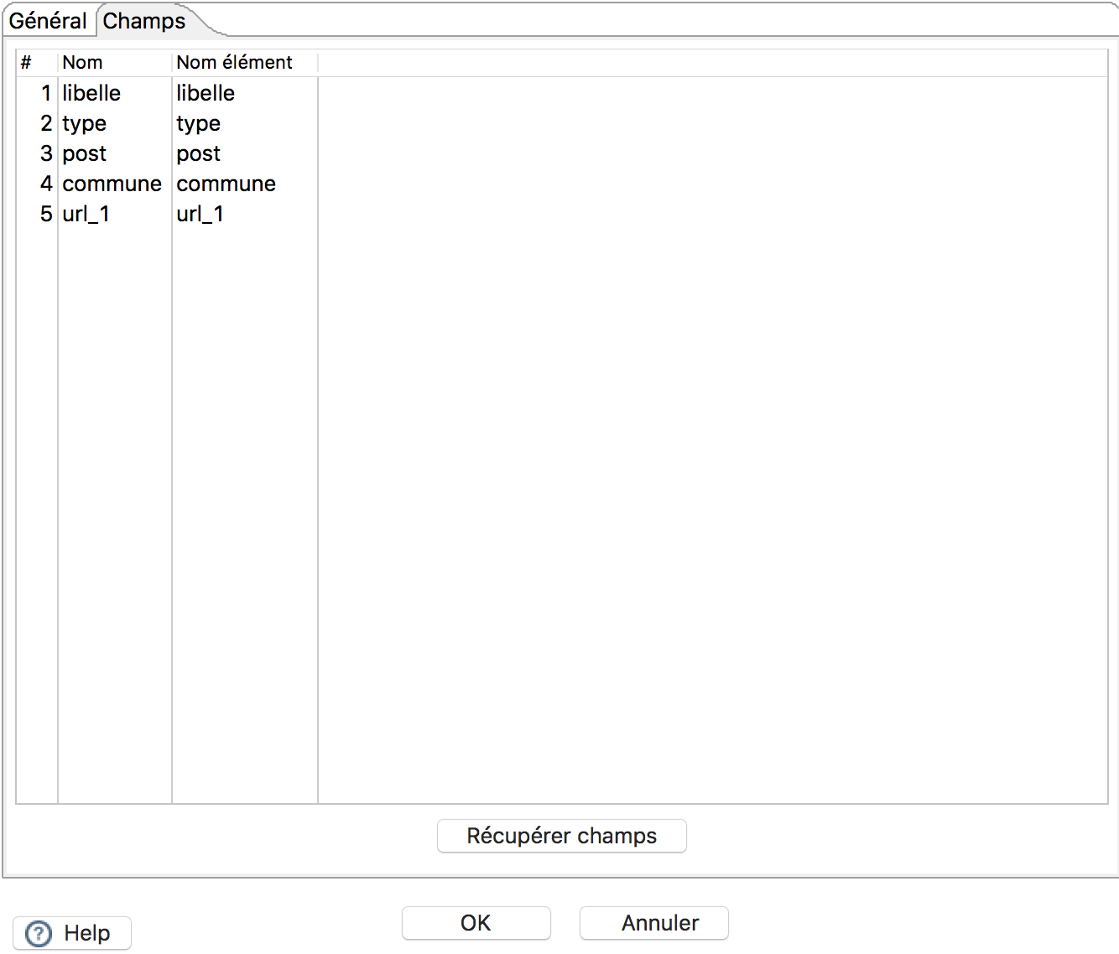

Résultat
Le schéma global de la transformation:

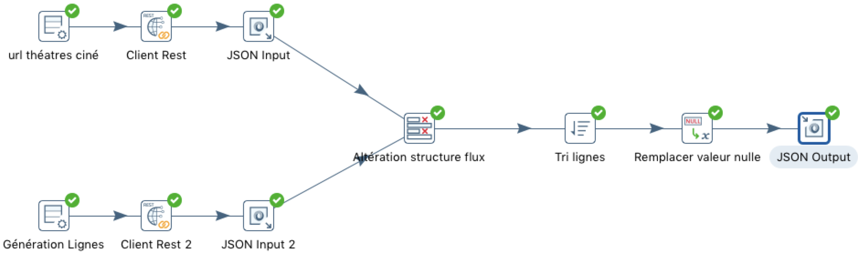

Une fois lancé, le fichier JSON contient bien les informations voulues:

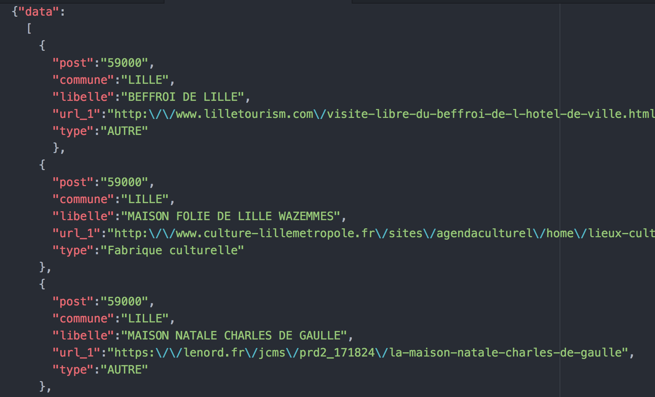

Pentaho Report Designer

Installation sous Ubuntu/Debian

Pré-requis : posséder un environnement de développement java installé sur sa machine.

Étapes d’installation :
Vous pourrez télécharger la version communautaire de l'outil d'intégration de données en suivant ce lien :

https://community.hds.com/docs/DOC-1009931

Sélectionner la version Windows / Linux :

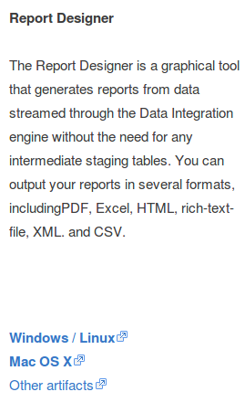
Le lien vous permet de télécharger un .zip :
- Clic droit sur le fichier obtenu puis « Extraire ici ».
- Vous obtenez le dossier « report-designer »
- Ce dossier contient un fichier report-designer.sh.
- C'est ce fichier qui va vous permettre de lancer l'outil.
- Placez vous dans le dossier report-designer et ouvrez votre terminal
- Changez les droits sur report-designer.sh pour donner des droits d'exécution :
  - chmod a+x report-designer.sh

- Lancez le à l’aide de la commande : ./report-designer.sh

Vous obtiendrez l'espace de travail de l'outil de reporting :

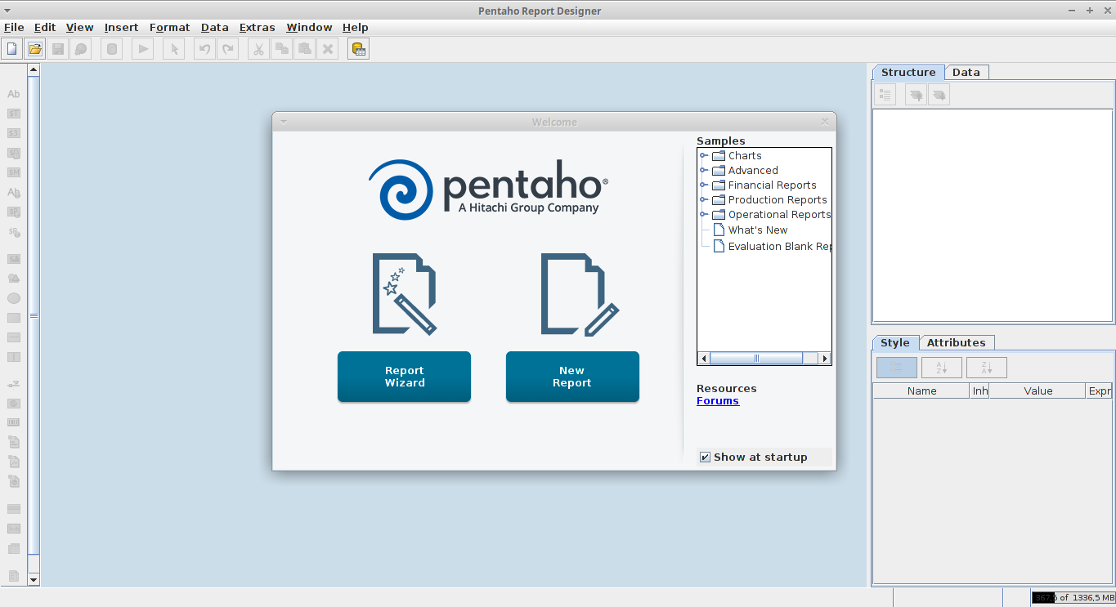

Extractions complexes à partir d’une base de données PostgreSQL

Extraction CSV et intégration dans BDD PostgreSQL via PDI

Pour cette exemple, nous avons récupérer la base de données Liste des lieux de tournage de films (long métrage) sur le site data.gouv.fr.

- Créer une nouvelle transformation
- Dans la palette, utiliser l’outil de recherche pour sélectionner Extraction depuis fichier CSV

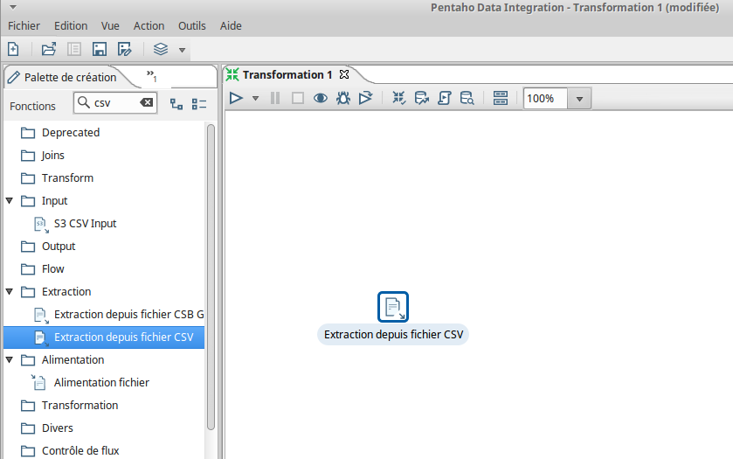

- Faites de même pour sélectionner Insertion dans table et relier les deux éléments

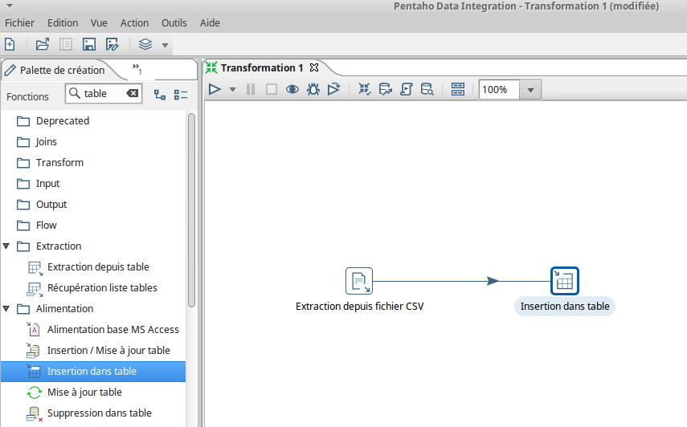

- Double-cliquez sur Extraction depuis un fichier
- Sélectionner le fichier à traiter et modifier le séparateur de champs
- Cliquez sur Récupérer les champs

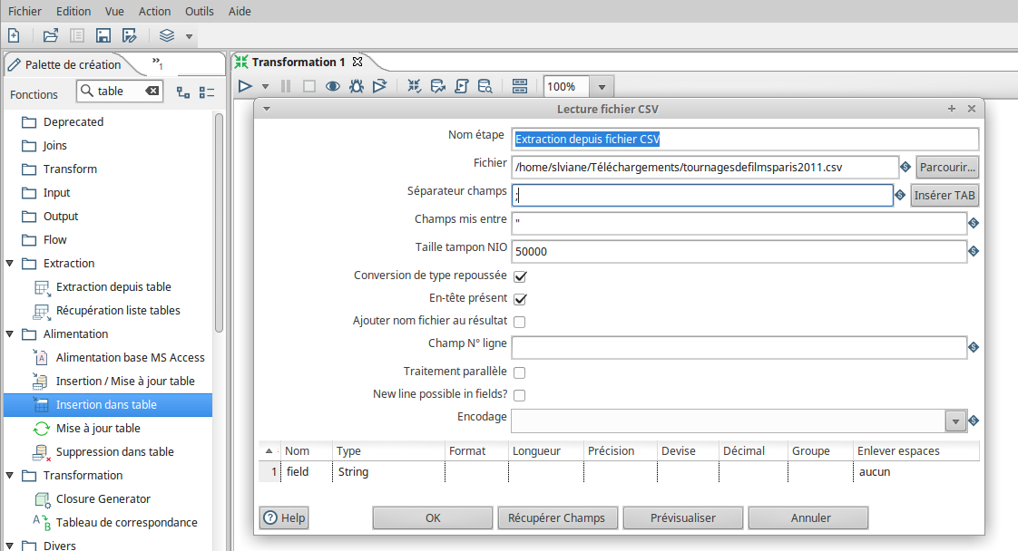
- Saisissez le nombre de lignes que vous souhaitez traiter

- Cliquez ensuite sur Prévisualiser pour vérifier que tout a bien été importé

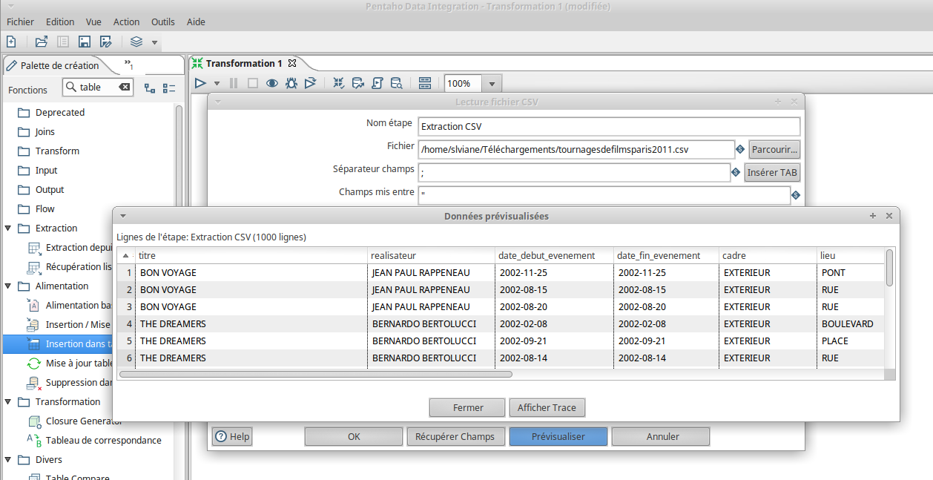
- Vous pouvez maintenant cliquer sur OK pour passer à l’Insertion dans la table

- Double-cliquez sur Insertion dans table
- Vous devez au préalable avoir créer la table correspondant dans votre base de données (CREATE TABLE)
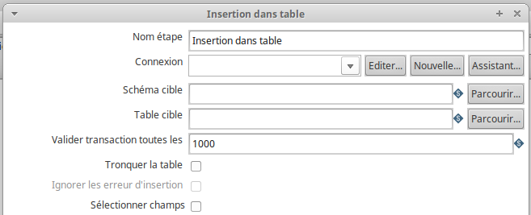

- Connexion > Nouvelle

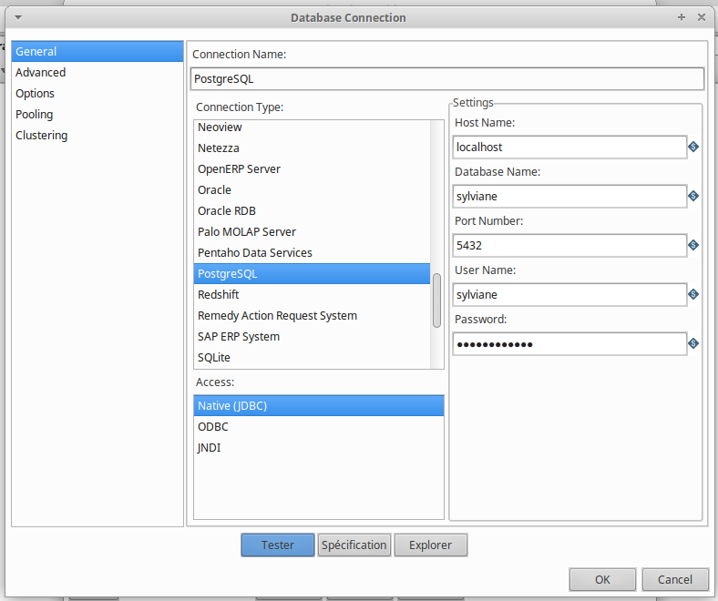

- Donnez un nom à votre connexion (Connexion Name)
- Sélectionnez le type de connexion (ici PostgreSQL en Native (JDBC))
- Saisissez les informations de connexion

- Cliquez sur Tester pour valider la connexion
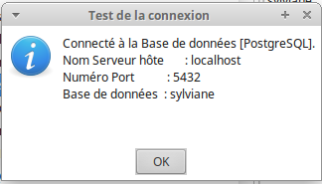

- Cliquez sur OK 3 fois pour valider la connexion
- Choisir le Schéma cible
- Choisir la Table cible
- Cliquez sur Sélectionner champs
- Dans l’onglet Champs table, cliquez sur Récupérer champs puis OK
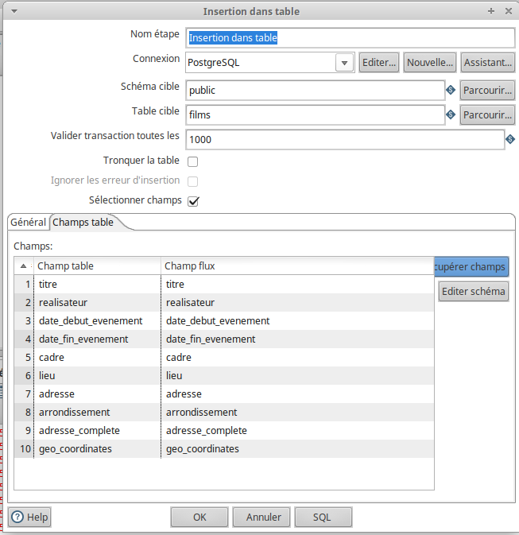
Vérifier que l’insertion dans la table a bien fonctionné et passer à l’étape 2

Extraction des données depuis Pentaho Report Manager (PRM)

- Lancez PRM à l’aide de la commande : ./report-designer.sh et sélectionner New Report
- Dans l’onglet Data en haut à gauche, sélectionner le bouton Add DataSources et choisir JDBC
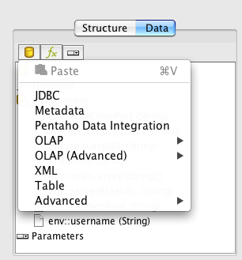

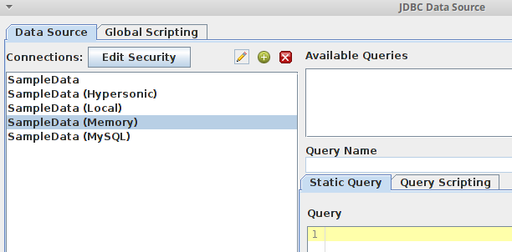

Cliquez sur le crayon et entrez les informations de connexion à la base de données
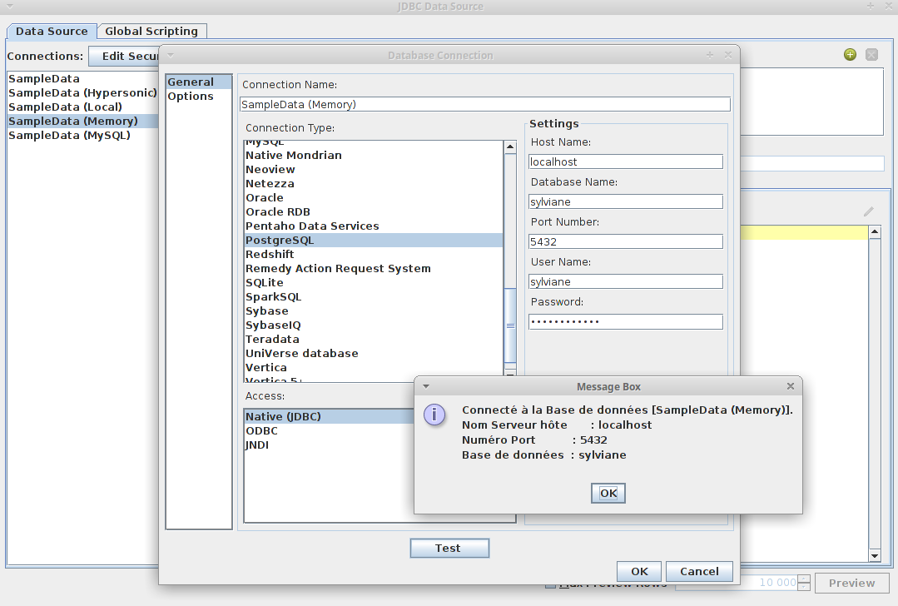
- Cliquez ensuite sur le bouton vert en haut à droite pour ajouter une nouvelle requête SQL
- Renommez-là , saisissez la requête et validez

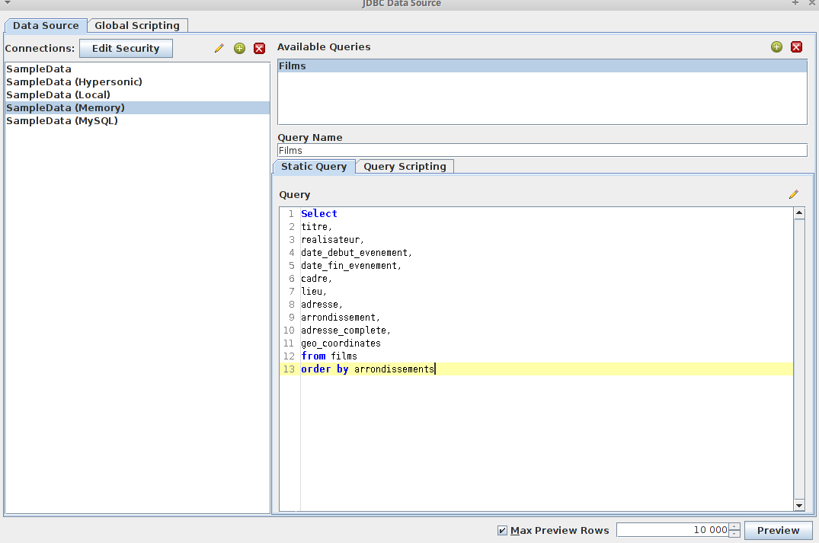
- En déployant le volet Data Sets, vous retrouvez l’ensemble des tables et champs sélectionnées
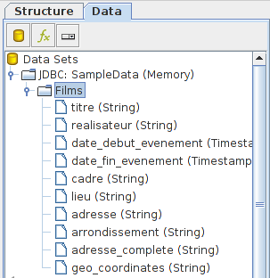

- Maintenant que vous avez importé les données, faites glisser les éléments qui vous intéressent dans la zone Détails pour commencer le traitement

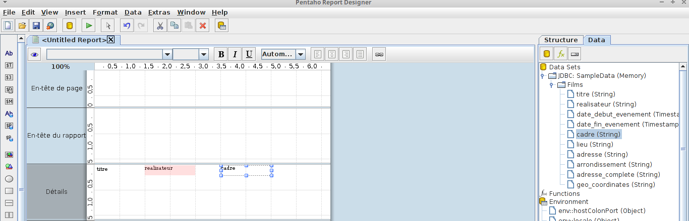
- Cliquez sur l’œil en haut à gauche pour visualiser les modifications

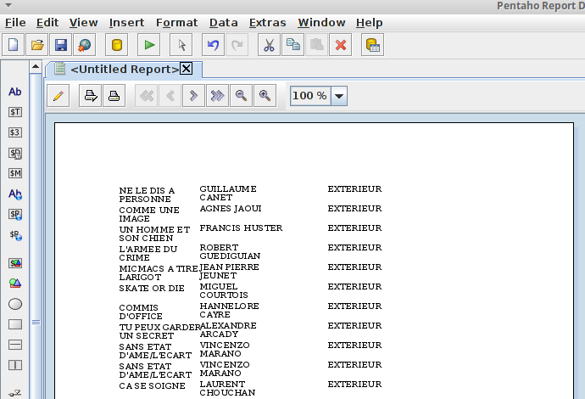
- Vous pouvez également ajouter des éléments dans les différents champs d’en-tête et de pied de page, tels que la date, le nombre de pages, ajouter des groupes ou encore créer des fonctions de calcul grâce aux outils internes.

Un exemple de mise en page de rapport : comparer le nombre de films par arrondissement

Proposer une requête SQL. Ici, le nombre de films par arrondissement.
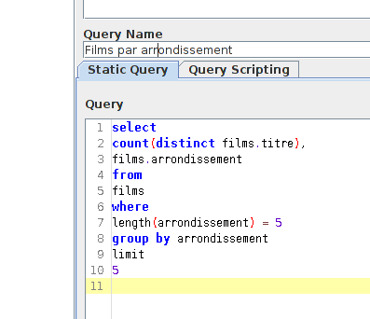

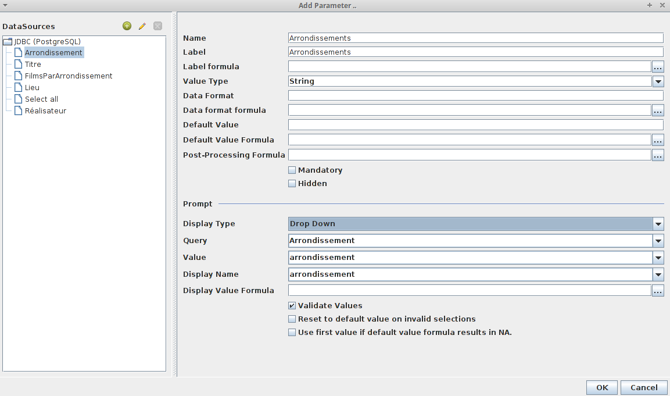

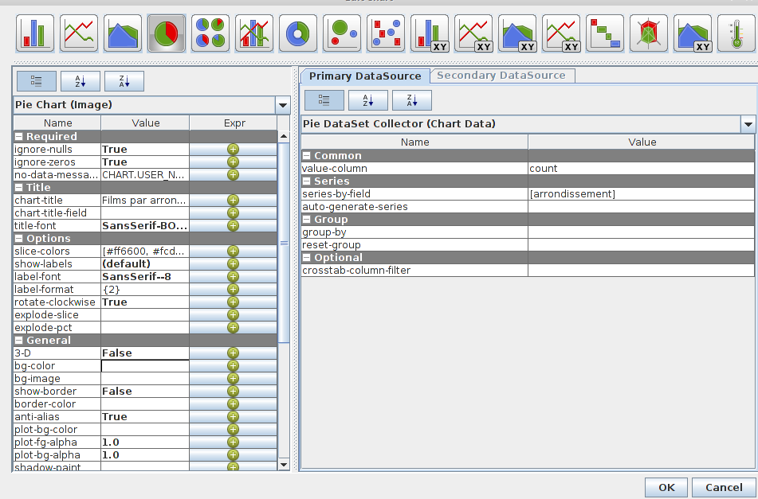
Sélectionnez un représentation graphique et renseignez les différents champs de la requête à interpréter.

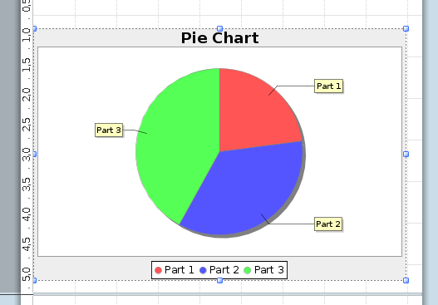

Vous pouvez alors visualiser le graphique représentant la division des films par arrondissement :
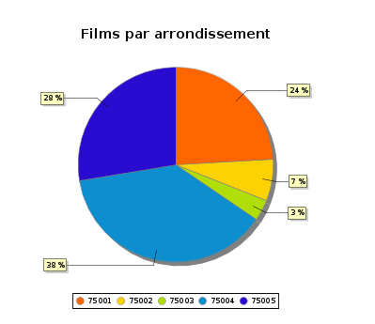

Affinez ensuite la mise en page via l’onglet Structure
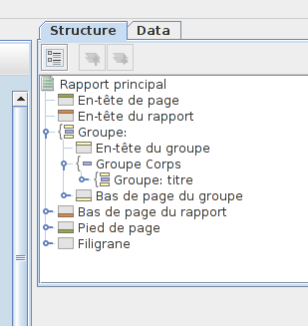

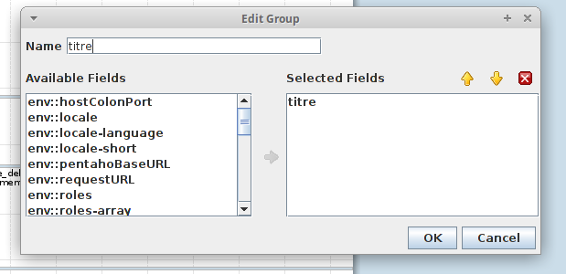
Pentaho Report Designer permet également de créer des groupes pour proposer des graphiques créer des requêtes complexes. Ici, nous n’avons qu’une seule table mais créer des groupes peut faciliter la représentation de requêtes croisées, par exemple.
Ces groupes sont ensuite utilisés dans l’édition du rapport., au même titre que les autres requêtes.

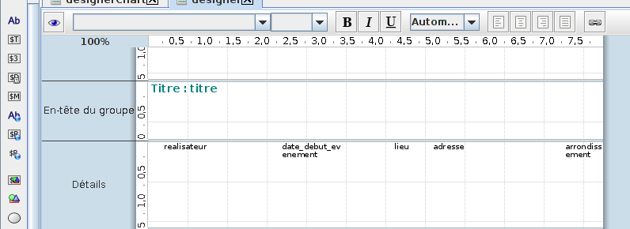

Vous pouvez ensuite affiner la mise en page de votre rapport en utilisant les styles.
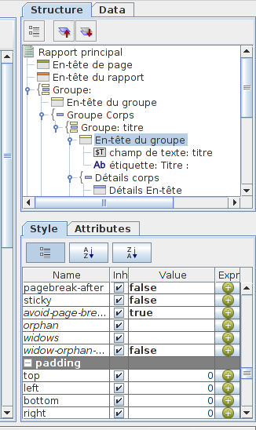
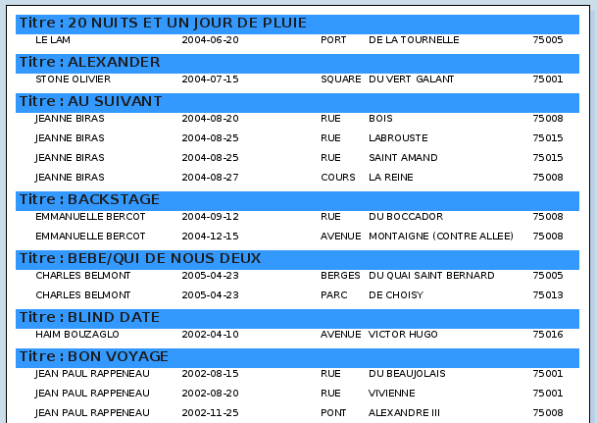

Conclusion

En combinant l’utilisation des outils Pentaho, vous pouvez donc modifier le format de vos données, proposer différents types d’export, créer des rapports complexes et mettre en forme vos objets de façon complète.
Il ne s’agit pas de la version complète de l’outil qui offre beaucoup de fonctionnalités additionnellles.

